T.C.
Gölhisar Kaymakamlığı
İlçe Milli Eğitim Müdürlüğü
Yeşildere İlkOkulu/Ortaokulu
YEŞİLDERE İLKOKULU/ORTAOKULU Brifing Dosyası
2023

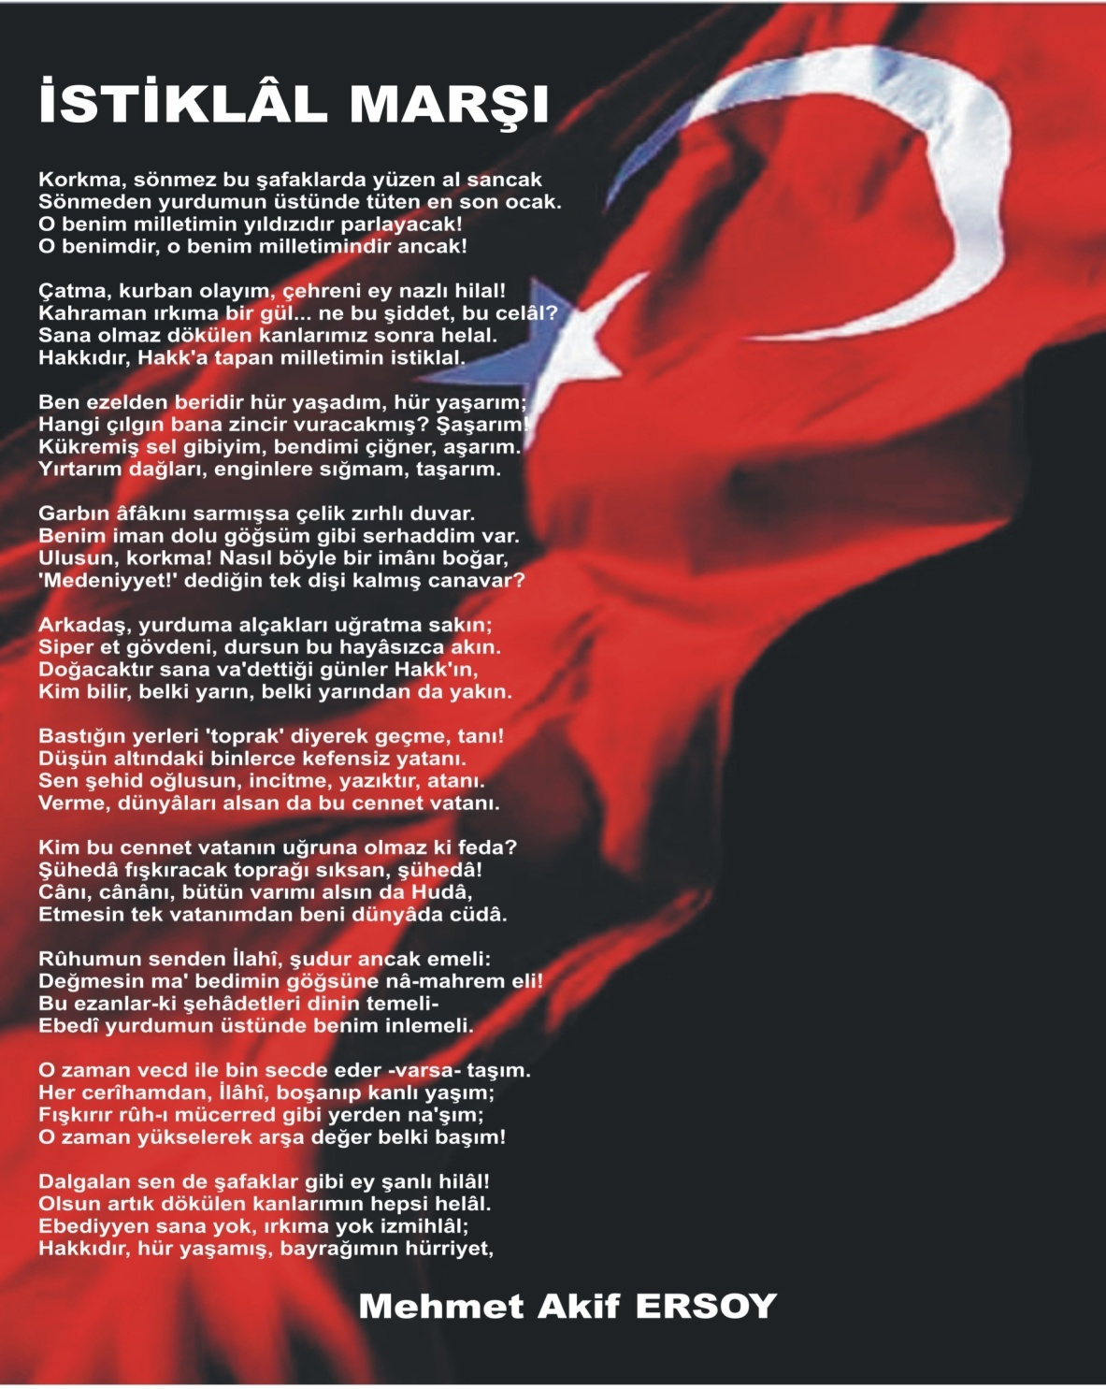
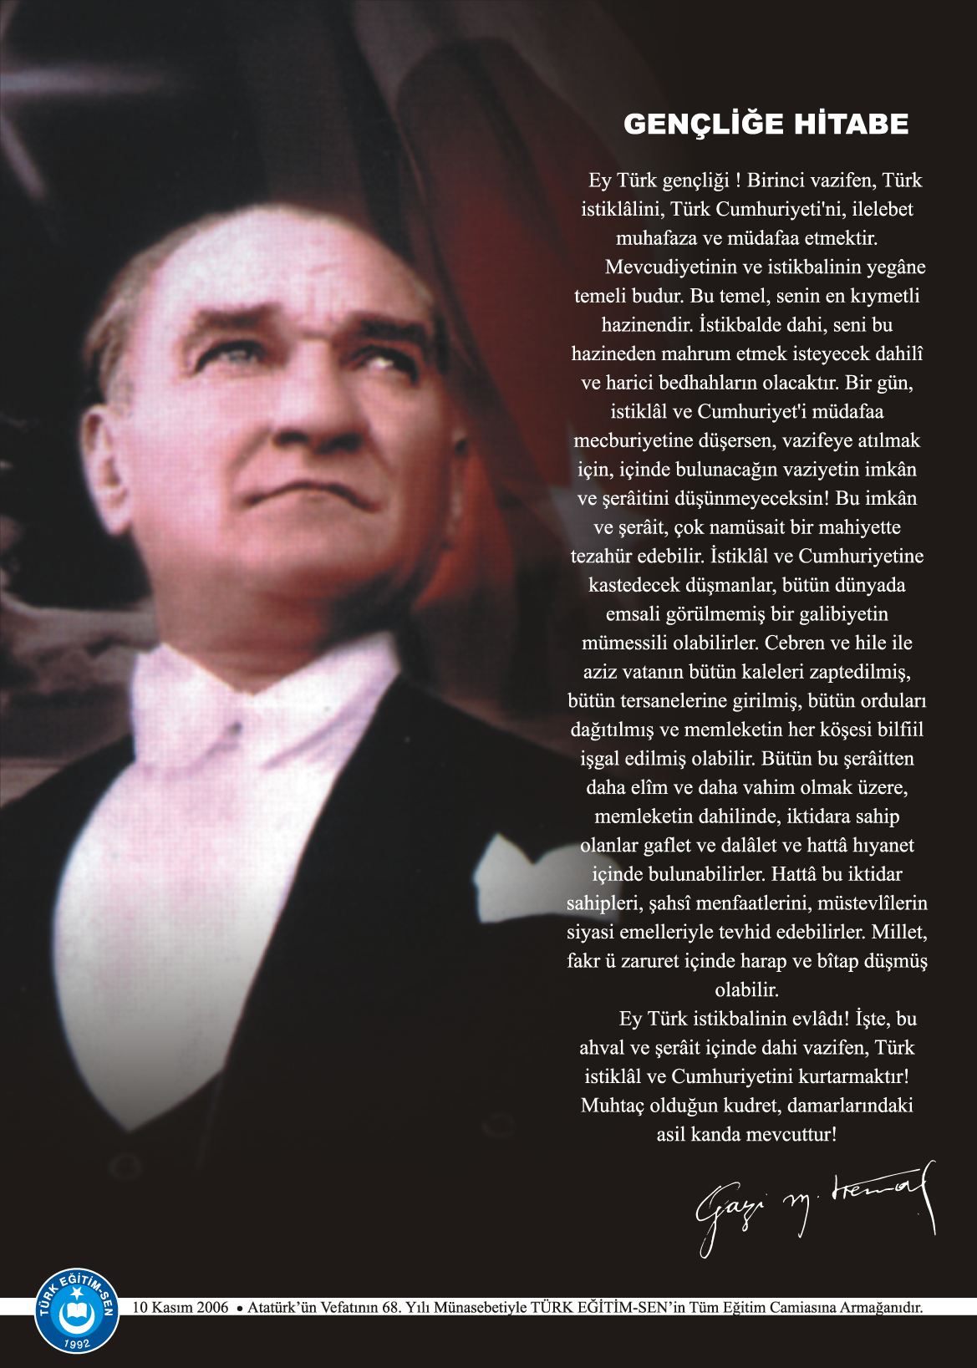
(OKULLAR İÇERİĞİNE VE KADEMESİNE GÖRE DÜZENLEYECEKTİR. )
İÇİNDEKİLER
Kurum Kimlik Bilgileri 3
Kurumun Genel Özellikleri) 4
Personel Bilgileri 5
Öğretmen Norm Kadro Bilgileri… 5
Kurumda Çalışan Personel Sayısı 6
Öğrenci Bilgileri 6
Şube ve Öğrenci Sayıları… 6
Öğrencilere İlişkin Veriler… 6
Bina ve Arsa Bilgileri 8
Kurumun Sosyal-Sportif Faaliyetleri 11
Kurumun Başarıları……………………………………………………………………………………………12
Kurumun Hedefleri 13
Kurumun Sorunları ve Çözüm Önerileri 14
Yürütülen Projeler………………………………………………………………….………………………….15
Teknolojik Düzey……..…………………………………………………………………………………………16
Mali tablo…………………………………………………………………………………………………….17
(Eklemek İstediğiniz Çalışmalar ve Tablolar (Kurumun Pansiyon Bölümü Bulunuyorsa Buna Dair Veriler, Kurumunuza özel çalışmalar vb.…)

Geleceğin dünyasına şekil verecek, çalışkan, ufku geniş, sağlam karakterli, dürüst, okuyan, inceleyen, araştıran, mili ve evrensel değerleri tanıyan benimseyen, araştırmacı, sorgulayıcı, kendi düşüncelerini savunurken başkalarının düşünce ve haklarına saygı gösteren, görev ve sorumluluklarının bilincinde olan örnek öğrenciler yetiştirmek.

- EĞİTİM VE ÖĞRETİME ERİŞİM
- EĞİTİM VE ÖĞRETİMDE KALİTENİN ARTIRILMASI

Yeşildere İlkokulu ve Ortaokulu olarak hedefimiz, anasınıfından, ortaokul son sınıfa kadar sağladığımız eğitimle, güçlü bir kimliğe sahip, başarıyı hedefleyen, yenilikçi, yaratıcı, lider, toplum tarafından takdir edilen, Atatürk ilke ve inkılâplarına bağlı, değerlerini koruyan bireyler yetiştiren bir kurum.

1. KURUM KİMLİK BİLGİLERİ
- Kurumun Resmî Adı | Yeşildere İlkokulu/Ortaokulu
- Adresi | Merkez mevkii No:108 Yeşildere/Gölhisar
- Telefon | 0 248 416 76 21
- Belgegeçer(Fax) | ---
- E-posta Adresi | yesildereilkort@gmail.com
- Web Adresi | golhisaryesildereilkokulu.meb.k12.tr/  golhisaryesildereortaokulu.meb.k12.tr/
7. Öğretim Şekli | Normal Öğretim
8. Öğretime Başlama Yılı | 1932
9. Kurum Kodu | 977079/721376
10. Yabancı Dili | Ingilizce
11. Okul Müdürü | Engin ÇAĞDAŞ
12. Müdür Başyardımcısı | ---
13. Müdür Yardımcısı  13. Müdür Yardımcısı | Ali UZUNDEMİR

2. KURUMUN GENEL ÖZELLİKLERİ
- OKULUN TARİHÇESİ

Yeşildere Köyü’nde ilk defa bugünkü Medrese Önü denilen yerde ilk mektep adıyla Osmanlı İmparatorluğu döneminde açılmıştır.
Acıpayam-Dodurga’dan Süleyman Efendi isminde bir şahıs eski adı İbecikdere olan Yeşildere Köyü’ne gelerek burada 3 odalı bir medrese yapmıştır. Her odası 12 öğrencilik olan bu medresede dinî bilgililer verilerek eğitime başlanmıştır.
Cumhuriyet döneminde 1932 yılında 3 yıllık eğitim-öğretim veren bir okul yapılmıştır. Kayıtlarda ismine rastlanan ilk öğretmen Osman oğlu Süleyman Efendi olup bu görevine 23.11.1933 yılında başlamıştır.
Bu okul zamanla ihtiyaca cevap vermediğinden bu günkü yıkılacak olan eski okul köylüler tarafından 1943 yılında yapılmış olup 1945/1946 yılında eğitim-öğretime başlamıştır.
Bu okul da yıprandığından 1973 yılında yeni bir okul yapılarak 1974/1975’te eğitim ve öğretime başlamıştır. Öğrenci fazlalığından dolayı bu okullar da yetersiz kalarak 1990 yılında inşaatı bitirilen iki bina İlkokul ve Ortaokul olarak faaliyete geçmiştir. İlkokul ve Ortaokul Burdur valiliğinin 13 Mayıs 1996 tarih ve 700/4324 sayılı olurları ile 1996/1997 eğitim-öğretim yılından itibaren Yeşildere İlköğretim Okulu olarak statüsü değişmiştir.1990 yılında yapılan binaların hasar görmesinden dolayı yeni bina ihtiyacı doğmuştur. Şubat 2007 tarihinden itibaren de eğitim öğretime yeni binada devam edilmektedir. 1996/1997 eğitim-öğretim yılından itibaren Yeşildere İlköğretim Okulu olarak devam eden okulumuzun yeni statüsü 6287 sayılı kanunla 2012 yılında Yeşildere İlkokulu ve Yeşildere Ortaokulu olmuştur.

BİRİMİN ADI | SAYISI/ÖZELLİĞİ
İl | BURDUR
İlçe | GÖLHİSAR
Mahalle/Köy | YEŞİLDERE KÖYÜ
Cadde/Sokak | MERKEZ MEVKİ
Dış Kapı No | NO:108
İç Kapı No | 1
Yapım Yılı | 2007
Son Onarım Yılı | 2022
Deprem Güçlendirme | YOK
Blok Sayısı | 1
Kat Adedi | 4
Toplam Oturum Alanı | 400 METREKARE
Derslik Sayısı | 9
Anasınıfı Derslik Sayısı | 3
Özel Eğitim Sınıfı Sayısı | YOK
Kütüphane(Var/Yok) | VAR
Mescit | YOK
Isınma Şekli | KALORİFER
Kamera Sayısı | 12
Pansiyon(Var/Yok) | YOK
Tasarım ve Beceri Atölyeleri | 1
Ada | 323
Parsel | 10
Tapu Alanı | 5306,21 METREKARE
Okul Sahası Alanı (Mevcut durum bahçe Dâhil) | 5306 METREKARE
Mülkiyet durumu | KÖY TÜZEL KİŞİLİĞİ
Müdür Odası Sayısı | 1
Müdür Yardımcısı Odası Sayısı | 1
Öğretmenler Odası Sayısı | 1
B.BİNA BİLGİLERİ
3. PERSONEL BİLGİLERİ

Sıra No | Branş Adı | Ders Saati | Norm Kadro | Kadrolu | Sözleşmeli | Aylıksız İzinde | Ücretli/ Görevlendirme | TOPLAM | Norm İhtiyaç/ Fazlalık
1 | Okul Müdürü | 2 | 1 | 1 |  |  |  | 1
2 | Müdür Yardımcısı | 6 | 2 | 1 |  |  |  | 1 | -1
3 | Sınıf Öğretmeni | 120 | 4 | 4 |  |  | 1 | 5
4 | Türkçe Öğretmeni | 24 | 1 | 1 |  |  |  | 1
5 | Matematik Öğretmeni | 26 | 1 | 1 |  | 1 |  | 2
6 | Sosyal bilimler Öğretmeni | 11 | 1 | 1 |  |  |  | 1
7 | Fen Bilimleri Öğretmeni | 16 | 1 | 1 |  |  |  | 1
8 | İngilizce Öğretmeni | 20 | 1 | 1 |  |  |  | 1
9 | DKAB Öğretmeni | 10 | 1 | 0 |  |  |  | 0 | -1
10 | Beden Eğitimi Öğretmeni | 16 | 1 | 1 |  |  |  | 1
11 | Okul öncesi Öğretmeni | 90 | 3 | 3 |  |  |  | 3
12
13
14
15
16
17
1861818
- ÖĞRETMEN NORM KADRO DURUMU

B. KURUMDA ÇALIŞAN PERSONEL SAYISI

 | Kadrolu | Aylıksız İzinde | Sözleşmeli | Görevlendirme | Ücretli | Hizmet Alımı | Toplam | İhtiyaç
Müdür | 1 |  |  |  |  |  | 1
Müdür Başyardımcısı
Müdür Yardımcısı | 1 |  |  |  |  |  | 1 | 1
Öğretmen | 13 | 1 |  |  | 5 |  | 17 | 1
Hizmetli | 1 |  |  |  |  |  | 1
Memur
Sürekli İşçi
Aşçı
Güvenlikçi
Kaloriferci
TOPLAM | 16 | 1 | 0 | 0 | 5 |  | 20

4. ÖĞRENCİ BİLGİLERİ

- ŞUBE VE ÖĞRENCİ SAYILARI

SINIFLAR | Anasınıfı | 1/A | 2/A | 3/A | 4/A | 5/A | 6/A | 7/A | 8/A | TOPLAM
Şube Sayısı | 3 | 1 | 1 | 1 | 1 | 1 | 1 | 1 | 1 | 11
Öğrenci Sayısı | 36 | 11 | 9 | 10 | 9 | 18 | 16 | 12 | 13 | 134

- YILLARA GÖRE ÖĞRENCI MEVCUTLARI

Yıllara Göre Öğrenci Mevcutları
KADEME | 2022-2023 |  | 2023/2024
 | K | E | K | E | K | E
İLKOKUL | 27 | 28 | 19 | 30
ORTAOKUL | 32 | 47 | 23 | 39
TOPLAM | 134 |  | 111

- GENEL ÖĞRENCİ İSTATİSTİKLERİ

Sınıf Tekrarı Yapan Öğrenci Sayısı | Sürekli Devamsız  Öğrenci Sayısı |  | Özel Rehabilitasyon  Merkezlerine Giden Öğrenci  Sayısı |  | Şartlı Nakit Desteği Alan  Öğrenci Sayısı |  | Burs Alan Öğrenci Sayısı |  | Kaynaştırma-Rehberlik Hizmeti  Alan Öğrenci Sayısı |  | Engelli Öğrenci Sayısı |  | Tasdikname İle Okuldan  Uzaklaştırılan Öğrenci Sayısı |  | Örgün Eğitim Dışına Çıkarılan  Öğrenci Sayısı |  | İşletmelerde Beceri Eğitimi  Alan Öğrenci Sayısı |  | Beceri Eğitimini Okulda Yapan Öğrenci Sayısı |  | Açık Liseye Geçen Öğrenci  Sayısı:
 | K | E | K | E | K | E | K | E | K | E | K | E | K | E | K | E | K | E | K | E | K | E
 | - | - | - | - | - | - | 3 | 1 | 1 | 2 | 1 | - | - | - | - | - | - | - | - | - | - | -
D. KARŞILAŞTIRMALI ÖĞRETMEN/ÖĞRENCI DURUMU
Karşılaştırmalı Öğretmen/Öğrenci Durumu
 | ÖĞRETMEN | ÖĞRENCİ | DERSLİK
KADEME | Toplam Öğretmen Sayısı | Toplam Öğrenci Sayısı | Toplam Derslik Sayısı | Öğretmen Başına Düşen Öğrenci Sayısı | Derslik Başına Düşen Öğrenci Sayısı
İLKOKUL | 6 | 59 | 6 | 9,83 | 9,83
ORTAOKUL | 9 | 62 | 5 | 6,88 | 12,4

Öğrenci Sayıları | Toplam Öğrenci Sayısı | Fen Lisesi | Sosyal Bilimler Lisesi | Anadolu Lisesi | Anadolu Sağlık Meslek Lisesi | Anadolu Teknik Liseleri | Anadolu Meslek Liseleri | Anadolu İmam Hatip Lisesi | Askeri Liseler | Polis Kolejleri | Çok Programlı Liseler | Güzel Sanatlar Liseleri | Açık Lise | Özel Lise | Devam Etmeyen Öğrenci Sayısı
 | 13 |  | 1 | 6 | 3 |  | 3
E. LİSE YERLEŞTİRME DURUMU

F. ÖZEL EĞİTİM ÖĞRENCİLERİNE DAİR VERİLER
 | EVDE EĞİTİM ALAN ÖĞRENCİ BİLGİLERİ | KAYNAŞTIRMA EĞİTİMİ ÖĞRENCİ BİLGİLERİ | BİLİM VE SANAT MERKEZİ ALAN VE ÖĞRENCİ SAYILARI
EĞİTİM KADEMESİ | ÖĞRENCİ SAYISI | ÖĞRENCİ SAYISI | YETENEK TÜRÜ | ÖĞRENCİ SAYISI
İlkokul |  | 1
Ortaokul |  | 2
TOPLAM |  | 3

EĞİTİM  KADEMELERİ | Özel Eğitim Sınıf Sayısı | Özel Eğitim Sınıfı Öğrenci Sayısı | Kaynaştırma Eğitimi Yapılan  Sınıf Sayısı | İşitme Engelli Öğrenci Sayısı
 |  |  |  |  | Görme Engelli Öğrenci Sayısı | Ortopedik Engelli Öğrenci Sayısı | Dil Ve Konuşma Güçlüğü  Olan Öğrenci Sayısı | Hafif Düzeyde Zihinsel Yetersizliği Olanları Sayısı | Otistik Öğrencilerin Sayısı | Sosyal Ve Duygusal Uyum Güçlüğü Olanların Sayısı ( * )
İlkokul |  |  | 1 |  |  | 1
Ortaokul |  |  | 2 |  |  |  |  | 2
TOPLAMI |  |  | 3 |  |  | 1 |  | 2
G. ÖZEL EĞİTİM TÜRLERİNE GÖRE ÖĞRENCİLERİNE DAİR VERİLER

- TAŞIMALI EĞİTİM ÖĞRENCİ SAYILARI
Eğitim Kademesi | Öğrenci Sayısı
İLKOKUL | 26
ORTAOKUL | 34
TOPLAM | 60

I. YABANCI ÖĞRENCİLERİN SAYISI
ÜLKESİ | EĞİTİM KADEMESİ
 |  |  |  |  | TOPLAM
IRAK
SURİYE
DİĞER
TOPLAM

- Öğrencilerin Katıldığı Kültürel ve Sportif Yarışmalara İlişkin Dereceler
Okulun Katıldığı Yarışmalar | Alınan İlçe Derecesi | Alınan İl Derecesi
Yıldız Kızlar Voleybol turnuvası | 1 | 4
Zeka Oyunları Turnuvası(Kulami) | 1
5. KURUMUN BAŞARILARI

6. KURUMUN HEDEFLERİ
- LGS sınavında öğrencilerimizi nitelikli okullara en üst düzeyde yerleştirme
- Sportif faaliyetlerde başarılar elde etmek

B. EKİNLİK SAYILARI
Etkinlik/Faaliyet Adı | Sayısı
İlköğretim Yetiştirme Programı (İyep) | 1
Destekleme Ve Yetiştirme Kursu (Dyk) | 0
Ders Dışı Eğitim Çalışması | 1
Halk Eğitim Destekli Kurs
Tiyatro
Konferans/Seminer
Gezi | 1
Yıllık Öğrenci Başına Okunan Kitap | 8
Lisanslı Sporcu
Bilim Sanat Merkezine Devam Eden Öğrenci

7. KURUMUN SORUNLARI VE ÇÖZÜM ÖNERİLERİ
Sorun Türü | Sorunlar | Çözüm Önerileri
Bina İle İlgili Sorunlar | 1. Bina tabanından su çıkması | 1. Çıkan suyun kesilmesi için gerekli çalışmaların yapılması
Okul Bahçesi İle İlgili Sorunlar
Okul Pansiyonu İle İlgili Sorunlar
Öğretmen ve Yönetici İle İlgili Sorunlar (İhtiyaç)
Personel İle İlgili Sorunlar (İhtiyaç)
Öğrenci Kontenjanı İle İlgili Sorunlar | 1. Köyde azalan nüfus sayısı nedeniyle öğrenci sayısının azalması | 1. Köyden giden göçün azaltılması için çalışmalar yapmak
Öğrenci Devamı İle İlgili Sorunlar

8. YÜRÜTÜLEN PROJELER

Sıra No. | Proje Adı | Proje Türü | Projenin Amacı
1 | ÇEDES Projesi | Yerel | Çevresine duyarlı ve değerlerine sahip çıkan öğrenciler yetiştirmek.

9. DONANIM BİLGİLERİ
A. TEKNOLOJİK DONANIM
Araç -Gereçler | 2023 Yılı Mevcut Sayısı | İhtiyaç
Bilgisayar | 18
Dizüstü Bilgisayar | 3
Akıllı Tahta | 17
Tablet | -
Yazıcı | 3
Tarayıcı | 2
Tepegöz | 1
Projeksiyon | 2
Televizyon | -
İnternet Bağlantısı | ADSL
Fen Laboratuarı | 2
Bilgisayar Lab. | 1
Faks | -
Fotoğraf Makinesi | -
Kamera | -
Baskı Makinesi | -
Kütüphanedeki Kitap Sayısı | 4000

10. OKULUN MALİ TABLOSU
OKULUN MALİ TABLOSU
Okul Aile Birliği Gelir Gider Tablosu | Y ı l l a r
 | 2021 |  | 2022 |  | 2023
 | Gelir | Gider | Gelir | Gider | Gelir | Gider
 | 2550,00 TL | 120,36 | 15488,66 TL | 4400,00 TL | 12085,00 TL
Banka hesabından bir sonraki yıla devreden para | 4637,93 TL |  | 15726,59 TL |  | 27811,59 TL

11. KURUM GÖRSELLERİ

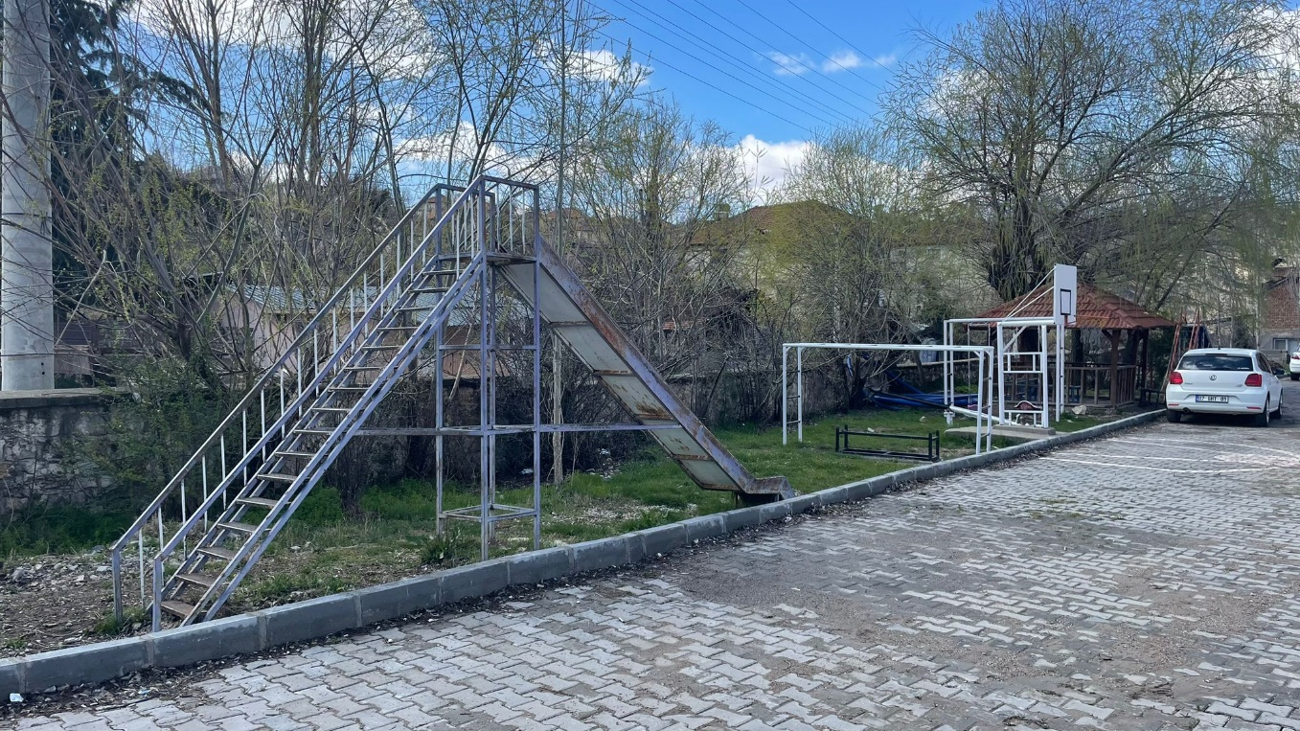
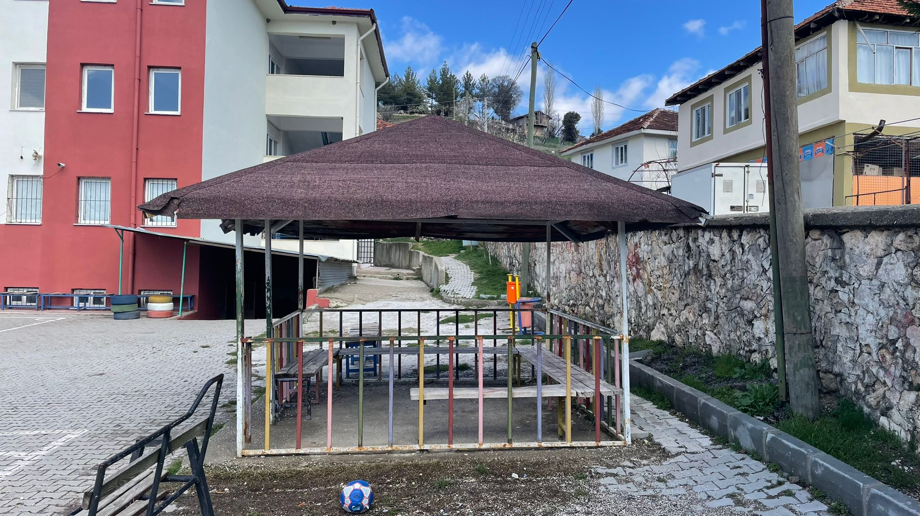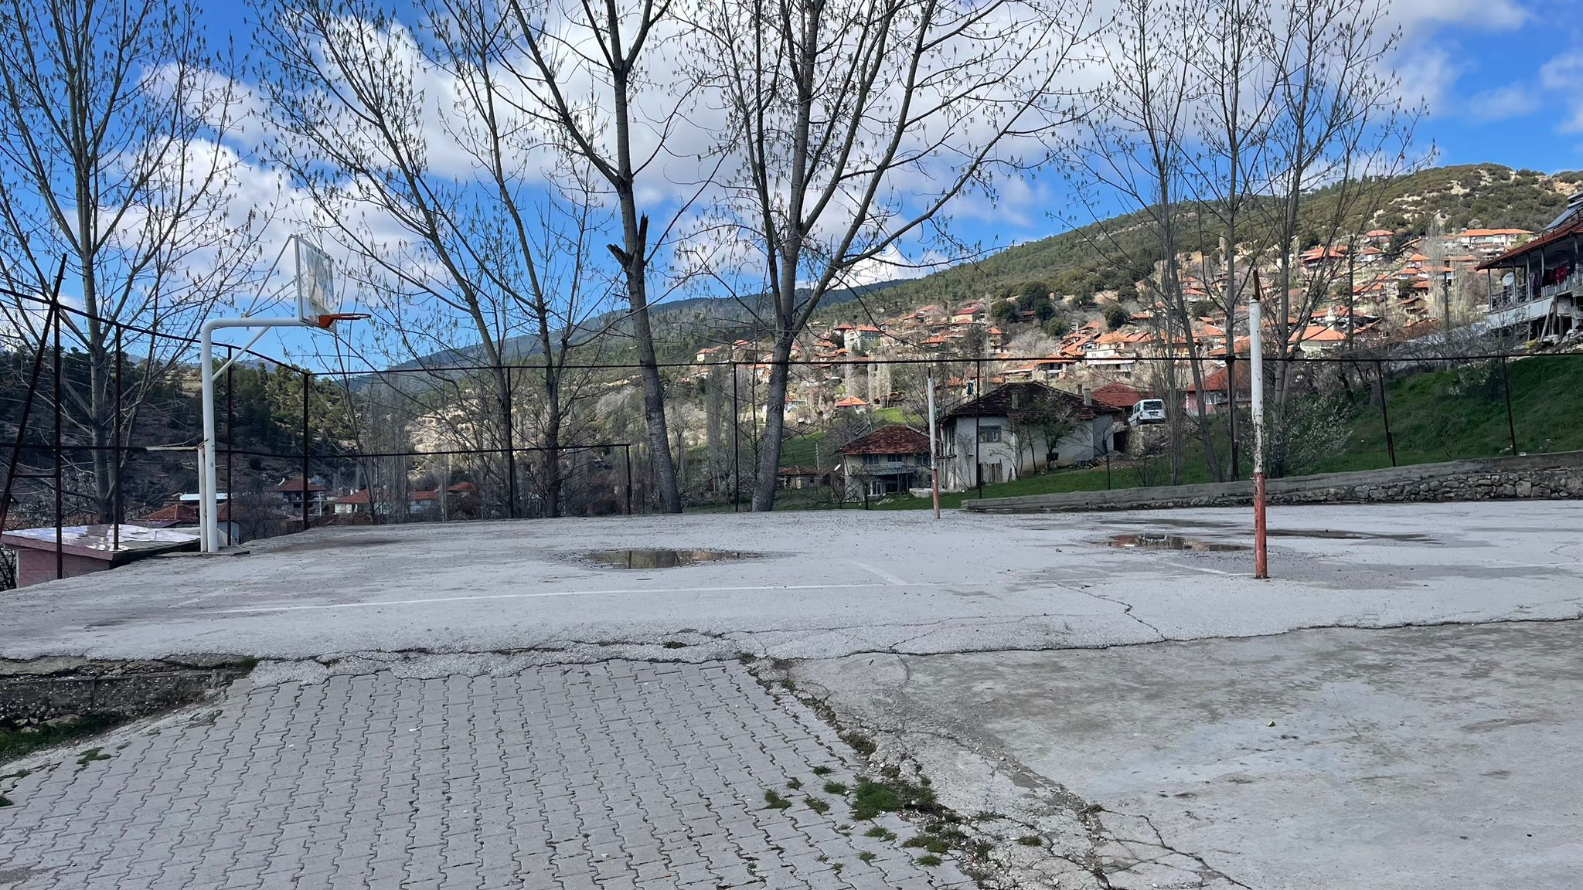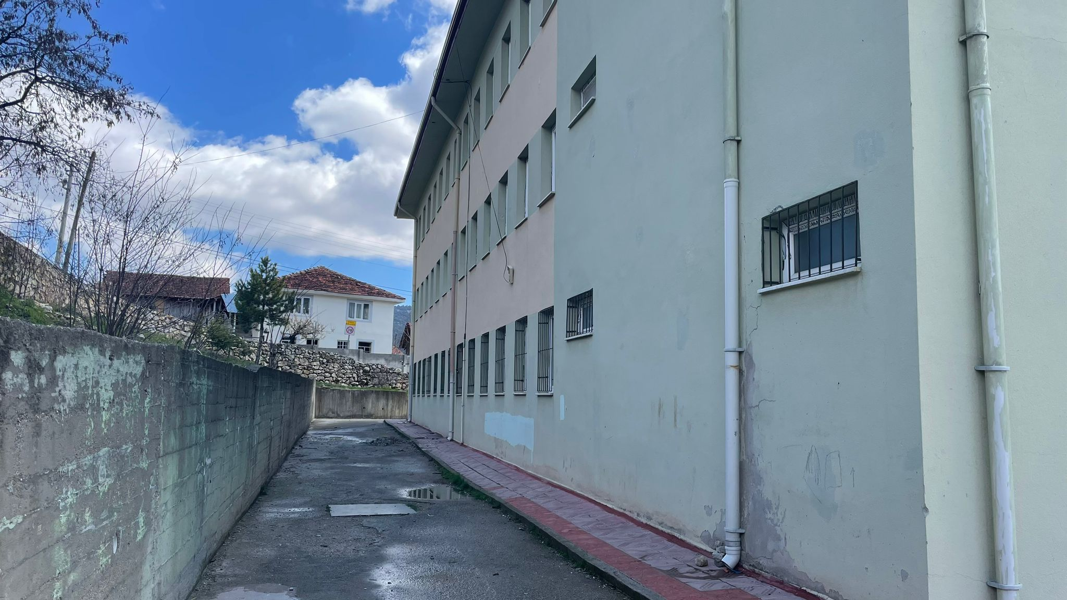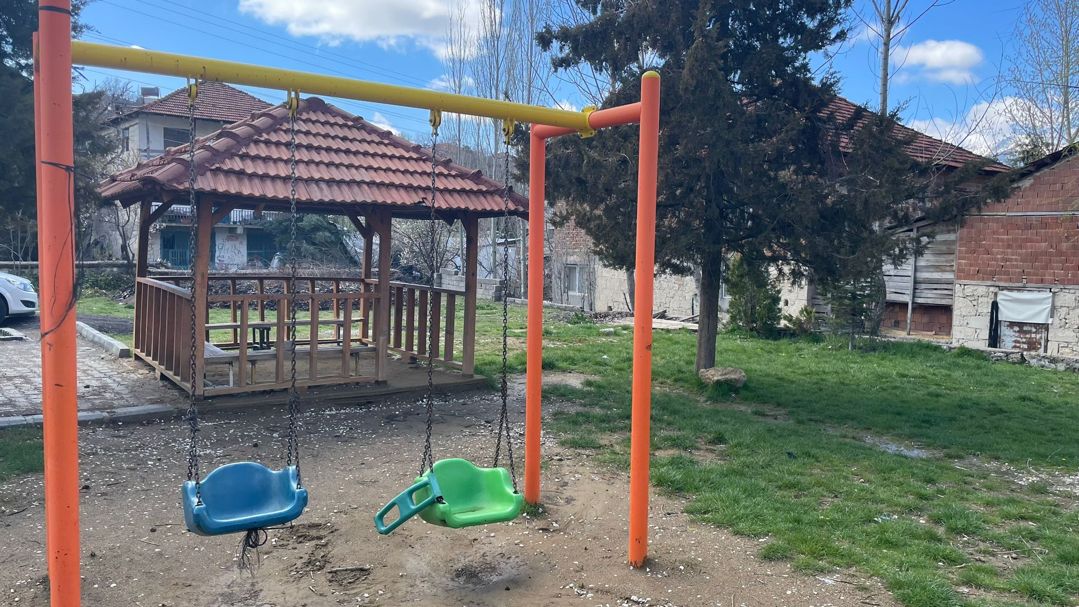

Engin ÇAĞDAŞ

Okul Müdürü

